**纵横天下APP用例规约**

组名：[软件162第五组]

组员姓名：[邱志鹏、李达波、黄俊贤、

黄立根、冯德志]

完成时间：2018年10月17日

目录

1、 个人信息管理 2

1.1. 注册 2

1.2. 登录 3

1.3. 找回密码 6

1.4. 个人信息管理 8

1.5. 修改个人信息 10

2、 群聊管理 12

2.1. 创建群聊 12

2.2. 查询群聊 15

2.3. 接受邀请加入群聊 17

2.4. 查看群成员位置 19

3、 好友管理 21

3.1. 添加好友 21

3.2. 同意好友邀请 23

3.3. 好友聊天 25

3.4. 接受信息 27

# 个人信息管理

## 注册

|  |  |
| --- | --- |
| 用例名称： | 注册 |
| 用例ID： |  |
| 角色： | 普通用户 |
| 用例说明： | 注册新账号 |
| 前置条件： | **用户进入登录界面，点击注册** |
| 基本事件流： | 1. 用户进入登录界面，点击注册。 2. 系统打开注册界面，如图（）。 3. 用户填写手机号，手机号必须是存在的，符合正常手机号格式的。然后填写密码，密码必须是6-16位的，不包含特殊符号。然后确认密码，确认密码必须填写密码框的密码一致。最后点击获取验证码。 4. 系统发送验证码到用户注册的手机上。 5. 用户查短信，填写验证码到验证码框，然后点击注册账号。 6. 系统打开资料填写页面。 7. 用户上传头像、填写昵称、填写真实姓名、填写联系地址、填写出生年月。（头像文件大小必须在4M以内，必须上传。昵称必须在1-10个字符，真实姓名必须为1-10个字符，联系地址必须在1-100个字符内）最后点击完成资料编写。 8. 系统完成用户注册，将信息上传到后台。 |
| 其它事件流： | 1. 点击获取验证码后，获取验证码按钮处于不可点击状态60秒。 |
| 异常事件流： | 1. 用户填写手机号的格式不正确，弹出对话框提示用户，显示手机号格式不正确，。 2. 用户填写密码格式不正确，弹出对话框提示用户，显示密码格式不正确。 3. 用户输入两次密码不一致，弹出对话框提示用户，显示两次密码不一致。 4. 用户填写验证码不正确，弹出对话框提示用户，显示验证码不正确。 5. 用户没有上传头像，弹出对话框提示用户，还没有上传头像。 6. 用户填写资料格式不正确，弹出对话框提示用户，资料格式不正确。 |
| 后置条件： |  |

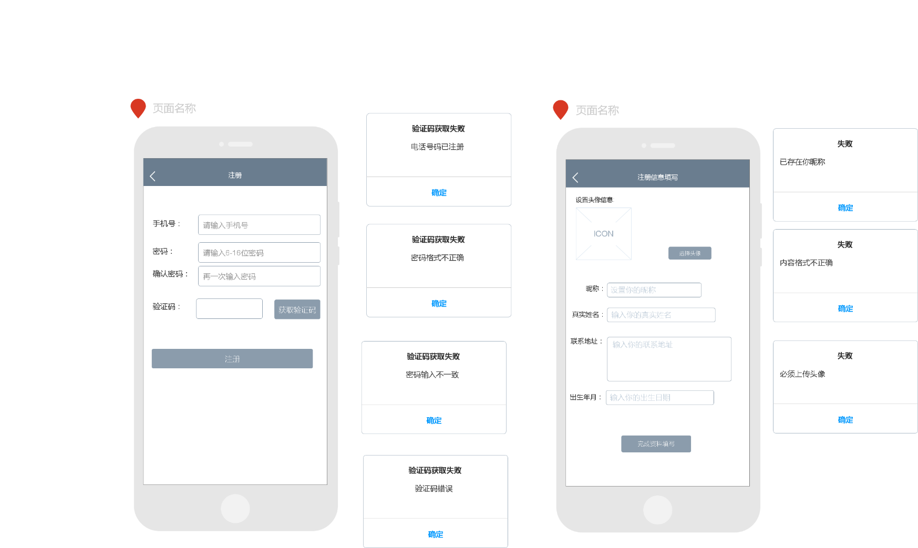

## 登录

|  |  |
| --- | --- |
| 1. 用例名称： | 用户登录 |
| 用例ID： |  |
| 角色： | 普通用户 |
| 用例说明： | 登录APP |
| 前置条件： | APP是未登录状态 |
| 基本事件流： | 1．用户打开APP，进入天下纵横登录界面图（FCS-ZHGL-1-1）  2．输入手机号，，密码仅能输入数字、字母或其组合，点击“登录按钮”。系统自动匹配用户身份，验证成功进入APP首界面 |
| 其它事件流： | 2.用户点击“忘记密码”，系统跳转至找回密码流程  3.游客点击“注册”，系统跳转至注册账号流程 |
| 异常事件流： | 1．用户账号不存在，弹窗提示账号不存在  2．用户密码错误，弹窗提示，密码错误  3．用户账号或密码未输入，提示请输入账号（密码）  （提示框如下图所示） |
| 后置条件： |  |

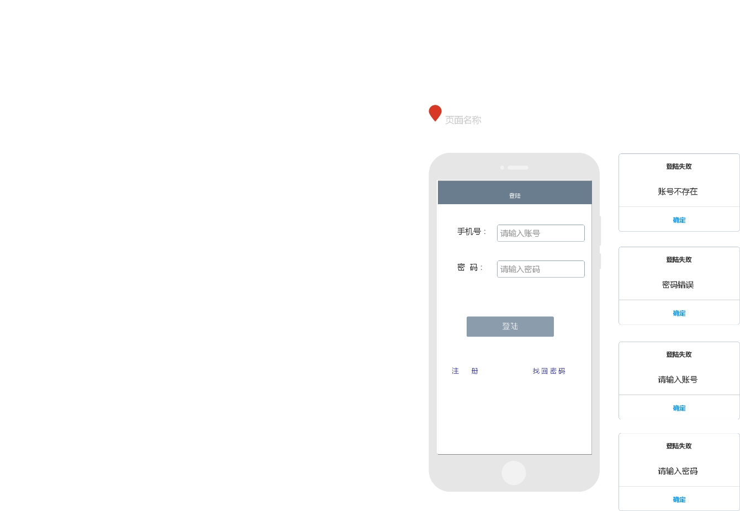

## 找回密码

|  |  |
| --- | --- |
| 用例名称： | 找回密码界面 |
| 用例ID： |  |
| 角色： | 普通用户 |
| 用例说明： | 用户不记得密码了，需要通过手机验证码重新设置密码 |
| 前置条件： | **用户进入登录界面，点击忘记密码按钮。** |
| 基本事件流： | 1.用户进入登录界面，点击忘记密码。  2进入找回密码界面。  3.填写手机号、验证码并且点击找回密码 |
| 其它事件流： | 1.点击获取验证码后，获取验证码按钮60秒内无法点击。 |
| 异常事件流： | 1.1、用户点击找回密码，但填写的手机号格式有误。  1.2、系统弹出对话框提示用户，显示手机号码格式不正确。  2..1、用户点击找回密码，填写的验证码不正确。  2.2、系统弹出对话框提示用户，显示验证码不正确。 |
| 后置条件： |  |

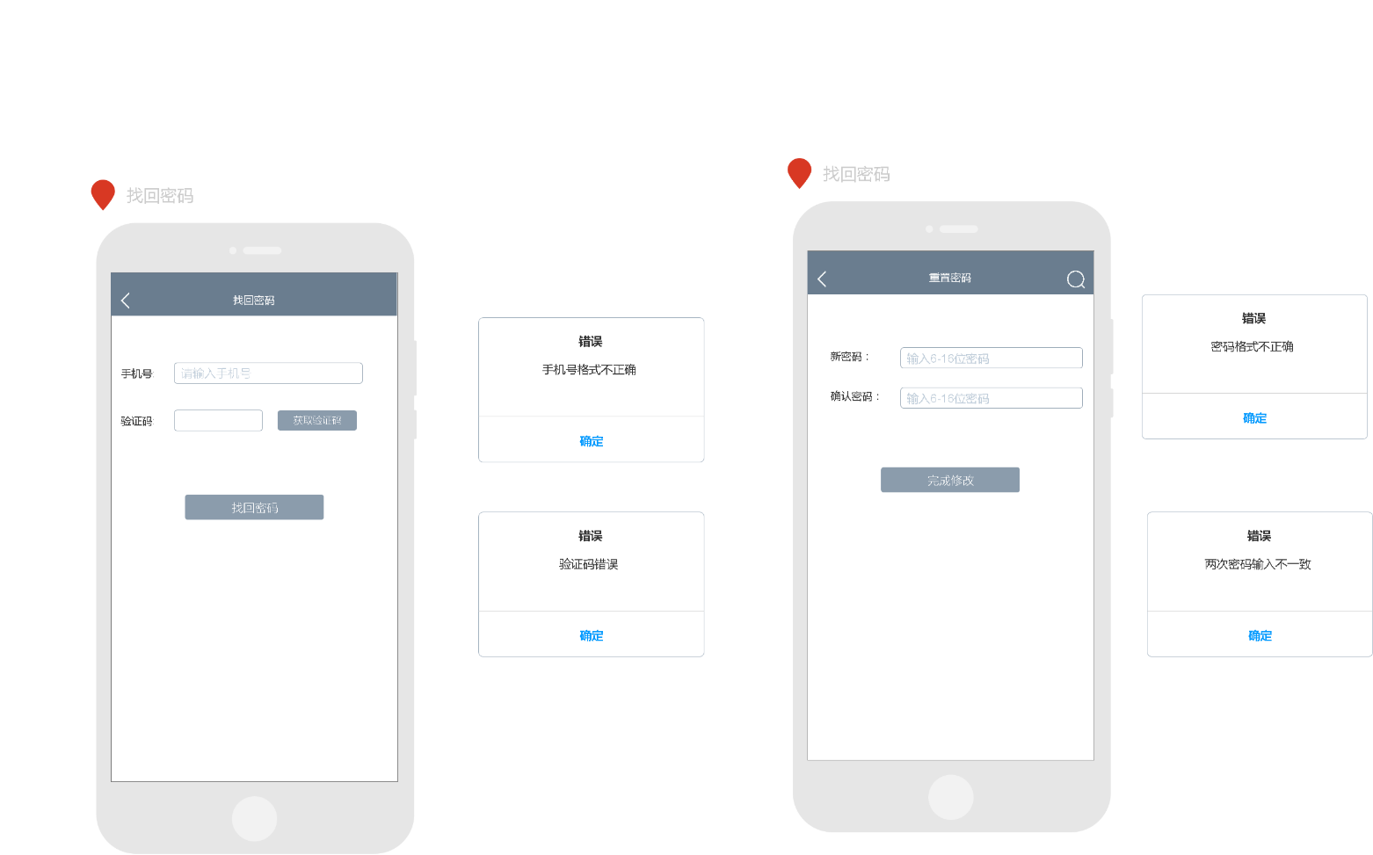

## 修改个人信息

|  |  |
| --- | --- |
| 用例名称： | 个人信息管理 |
| 用例ID： |  |
| 角色： | 普通用户 |
| 用例说明： | 用户个人信息管理，包括修改密码、修改个人信息、显示现有昵称、头像。包含注销账号。 |
| 前置条件： | **用户已经完成登录，进入首页。** |
| 基本事件流： | 1、用户进入主界面，点击设置。  2、系统进入设置界面。  3、用户点击个人信息区域（头像所在白色栏）  4、系统进入个人详细信息界面  5、用户点击修改资料按钮  6、系统进入修改个人信息界面  7、用户修改信息后点击保存按钮  8、系统保存信息 |
| 其它事件流： | 1. 修改密码 2. 设置位置可见范围   3、注销账号 |
| 异常事件流： |  |
| 后置条件： |  |

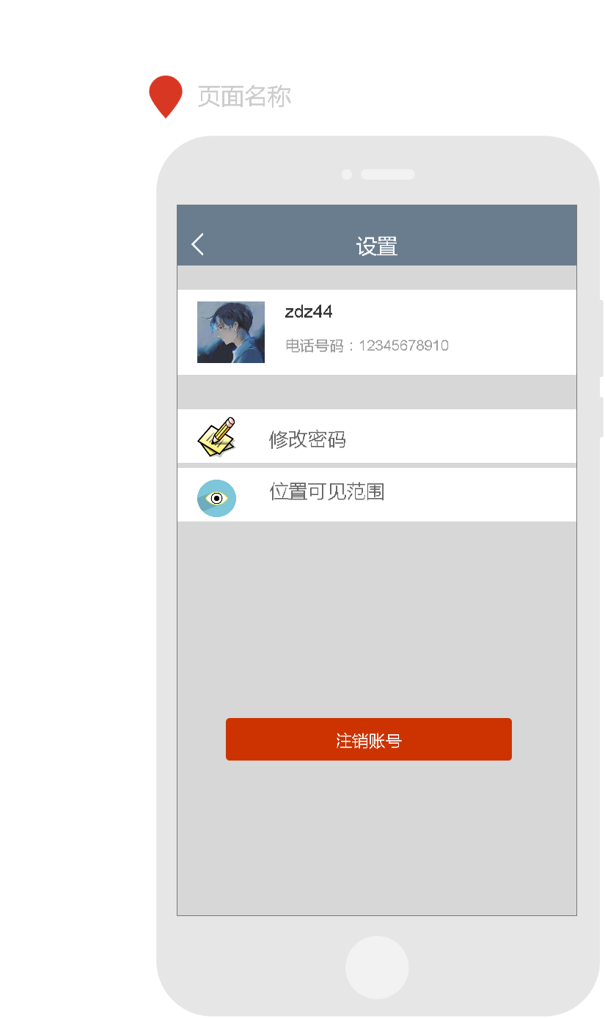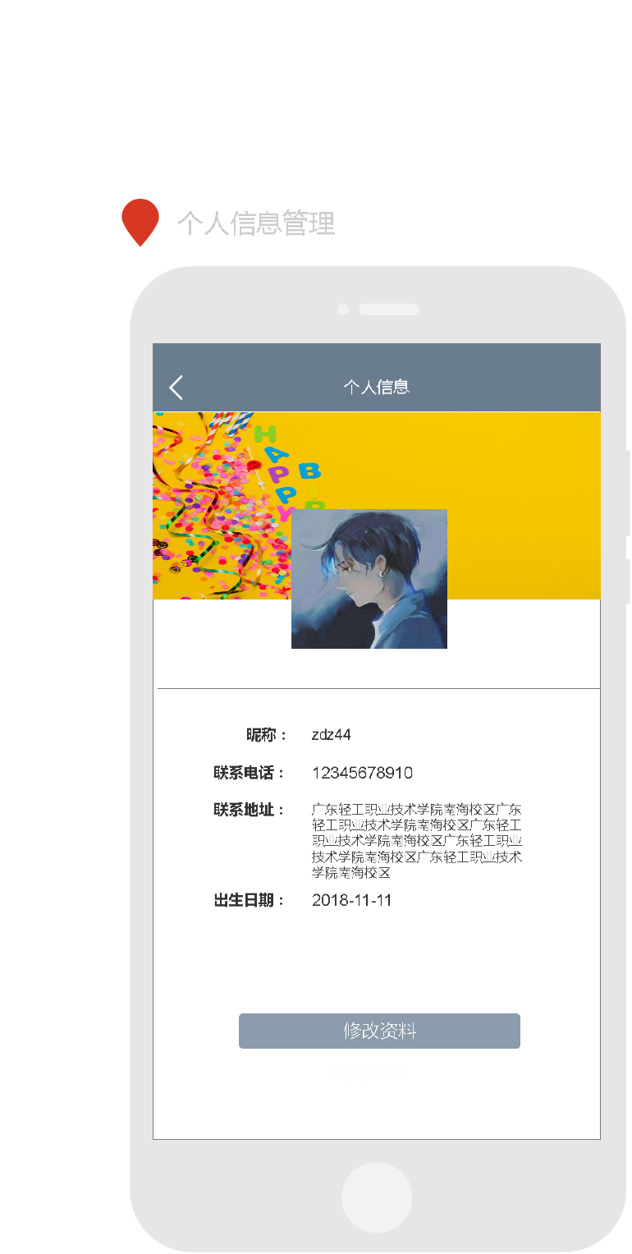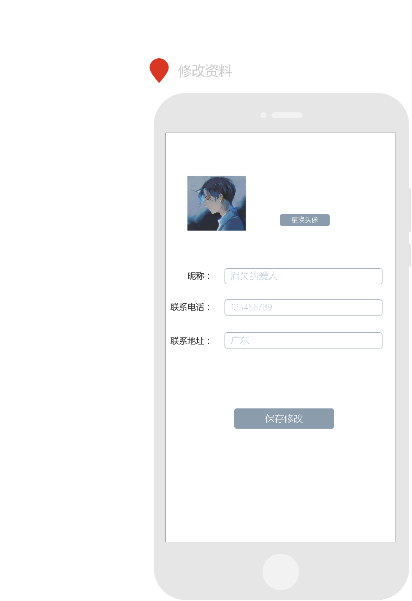

# 群聊管理

## 创建群聊

|  |  |
| --- | --- |
| 用例名称： | 创建群聊 |
| 用例ID： |  |
| 角色： | 普通用户 |
| 用例说明： | 创建新的群聊 |
| 前置条件： | **用户已经完成登录，点击群聊按钮然后再点击创建群聊** |
| 基本事件流： | 1、用户进入主界面，点击群聊按钮。  2、系统将群聊管理界面显示。  3、用户点击创建群聊。  4、系统进如创建群聊界面  5、用户按要求填入信息  6、系统完成群聊创建 |
| 其它事件流： | 1. 用户点击群聊邀请，可以查看他人邀请自己加入群聊的信息 2. 用户点击群聊查询，可以查询群聊 3. 用户点击某一群聊，进入该群聊 |
| 异常事件流： |  |
| 后置条件： |  |

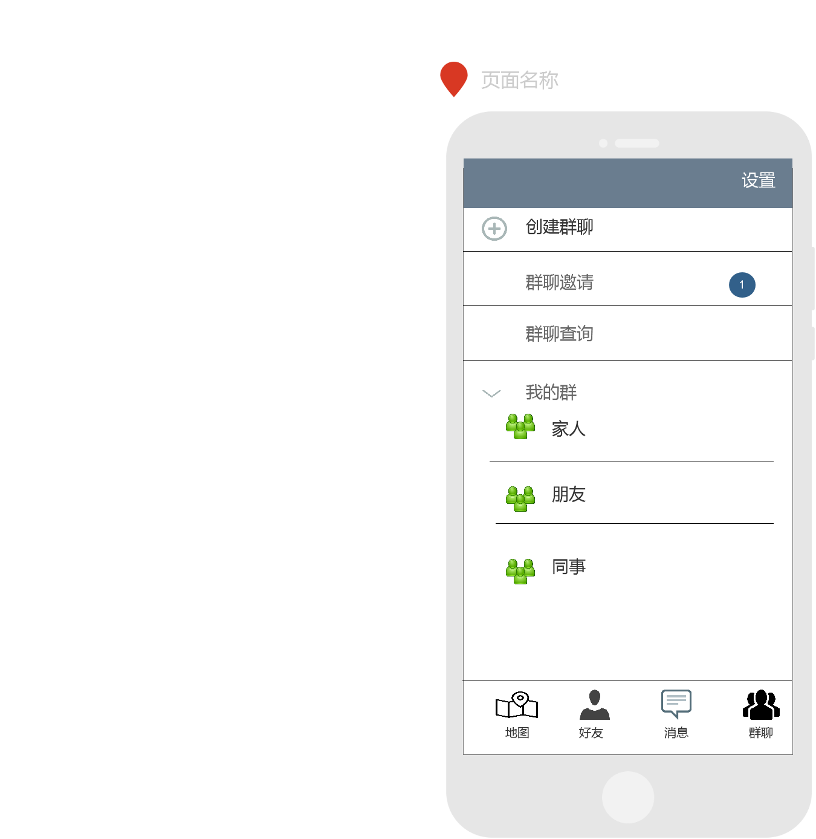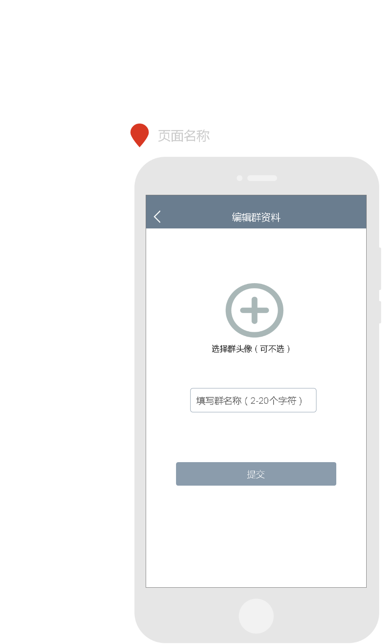

## 查询群聊

|  |  |
| --- | --- |
| 用例名称： | 查询群聊 |
| 用例ID： |  |
| 角色： | 普通用户 |
| 用例说明： | 根据群聊号查询群聊 |
| 前置条件： | **用户已经完成登录，进入首页。**  **进入群聊主界面并点击查询群聊** |
| 基本事件流： | 1、用户进入主界面，点击群聊按钮。  2、系统进入群聊主界面。  3、用户点击群聊查询。  4、系统进入群聊查询界面  5、用户输入群号并点击查询  6、系统根据群号显示群信息 |
| 其它事件流： | 1、用户申请加入群聊 |
| 异常事件流： |  |
| 后置条件： |  |

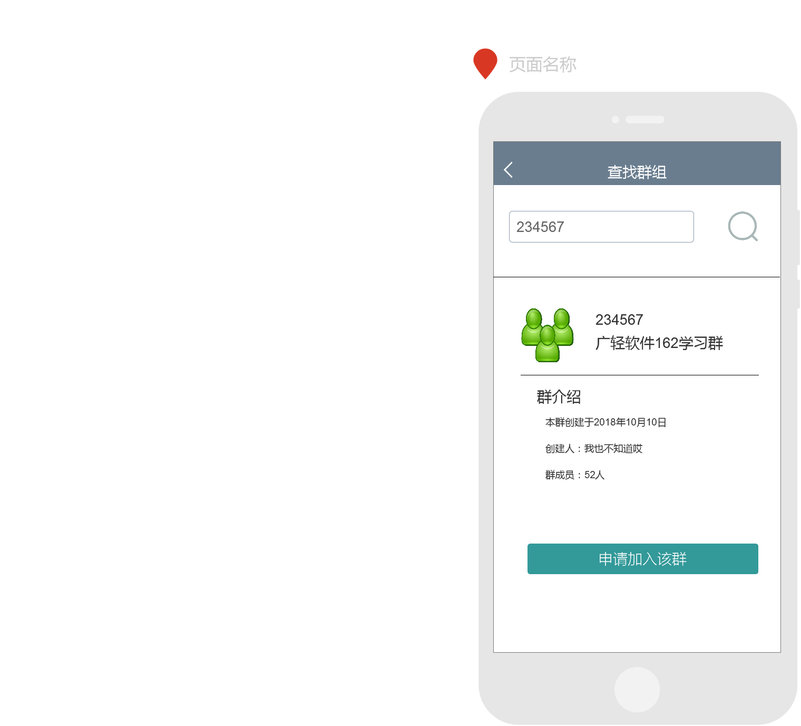

## 接受邀请加入群聊

|  |  |
| --- | --- |
| 用例名称： | 接受邀请加入群聊 |
| 用例ID： |  |
| 角色： | 普通用户 |
| 用例说明： | 接受其他用户的邀请，选择加入群聊 |
| 前置条件： | **用户已经完成登录，进入首页。**  **进入群聊主界面并点击群聊邀请** |
| 基本事件流： | 1. 用户点击群聊邀请 2. 系统进入群聊邀请界面 3. 用户点击接受（拒绝）邀请 4. 系统做出接受（拒绝）群聊邀请的反馈 |
| 其它事件流： |  |
| 异常事件流： |  |
| 后置条件： |  |

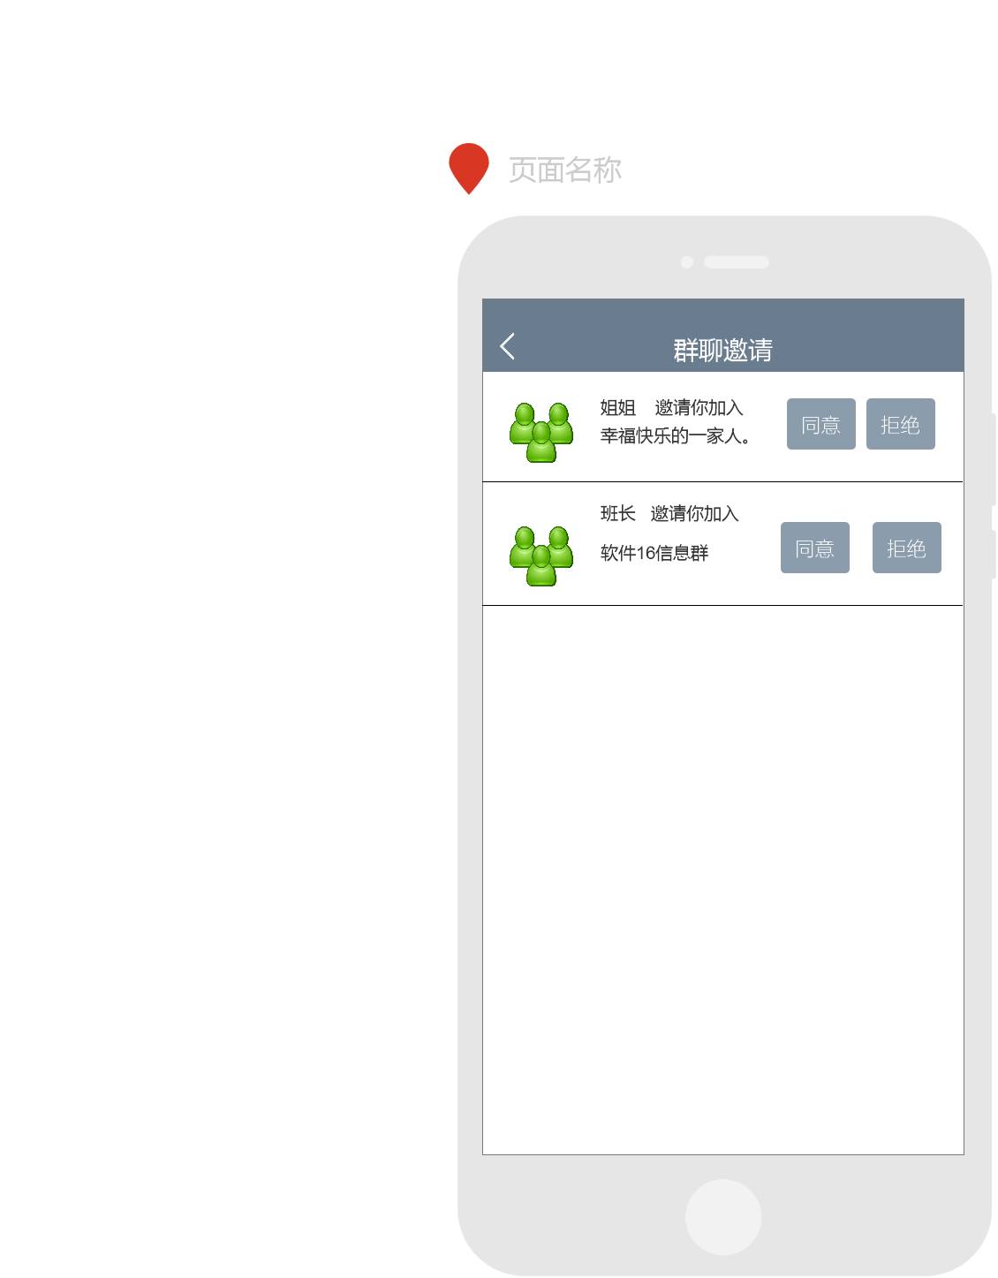

## 查看群成员位置

|  |  |
| --- | --- |
| 用例名称： | 查看群成员位置 |
| 用例ID： |  |
| 角色： | 普通用户 |
| 用例说明： | 查看群成员位置 |
| 前置条件： | **用户已经完成登录，进入首页。**  **进入群聊主界面并点击具体某一群聊** |
| 基本事件流： | 1. 用户点击某群聊 2. 系统进入该群聊的主界面 3. 用户点击地图按钮（输入框旁边的地图按钮） 4. 系统将群成员的位置信息展示 |
| 其它事件流： | 1. 发送群信息 2. 查看信息的群信息 3. 查看某一群成员的具体信息 |
| 异常事件流： |  |
| 后置条件： |  |

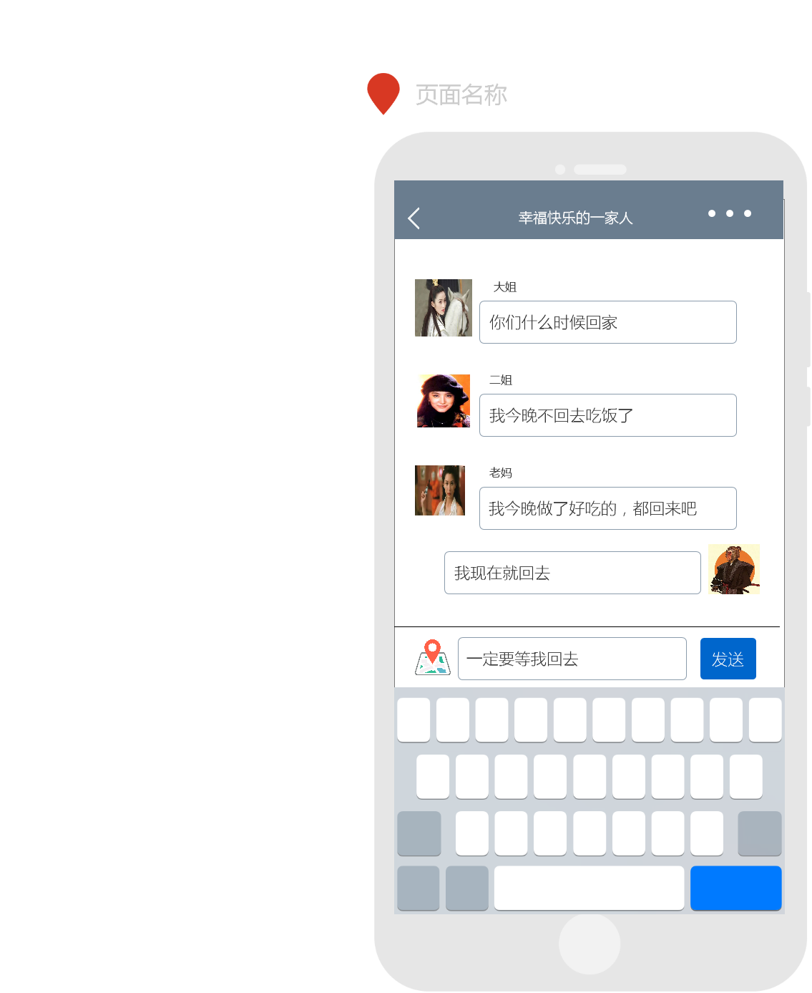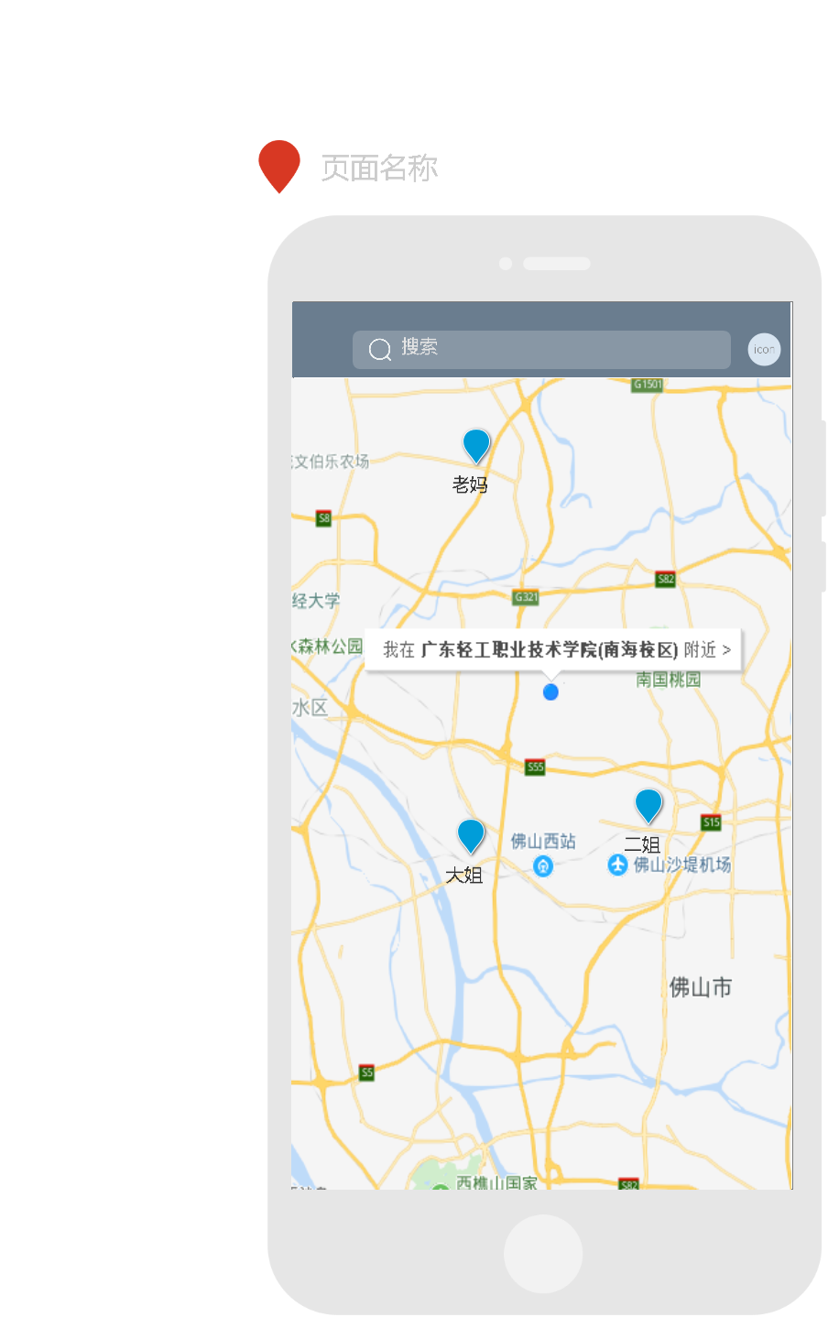

## 查看群聊详细信息

|  |  |
| --- | --- |
| 用例名称： | 查看群聊详细信息 |
| 用例ID： |  |
| 角色： | 普通用户 |
| 用例说明： | 查看群成员位置 |
| 前置条件： | **用户已经完成登录，进入首页。**  **进入群聊主界面并点击具体某一群聊** |
| 基本事件流： | 1. 用户点击某群聊 2. 系统进入该群聊的主界面 3. 用户点击更多按钮（群名旁边的三个白点） 4. 系统将群聊的详细信息展示 |
| 其它事件流： | 1. 查看群成员 2. 更改群聊名称 3. 更改我在本群的昵称 4. 举报该群 5. 删除并退出该群 |
| 异常事件流： |  |
| 后置条件： |  |

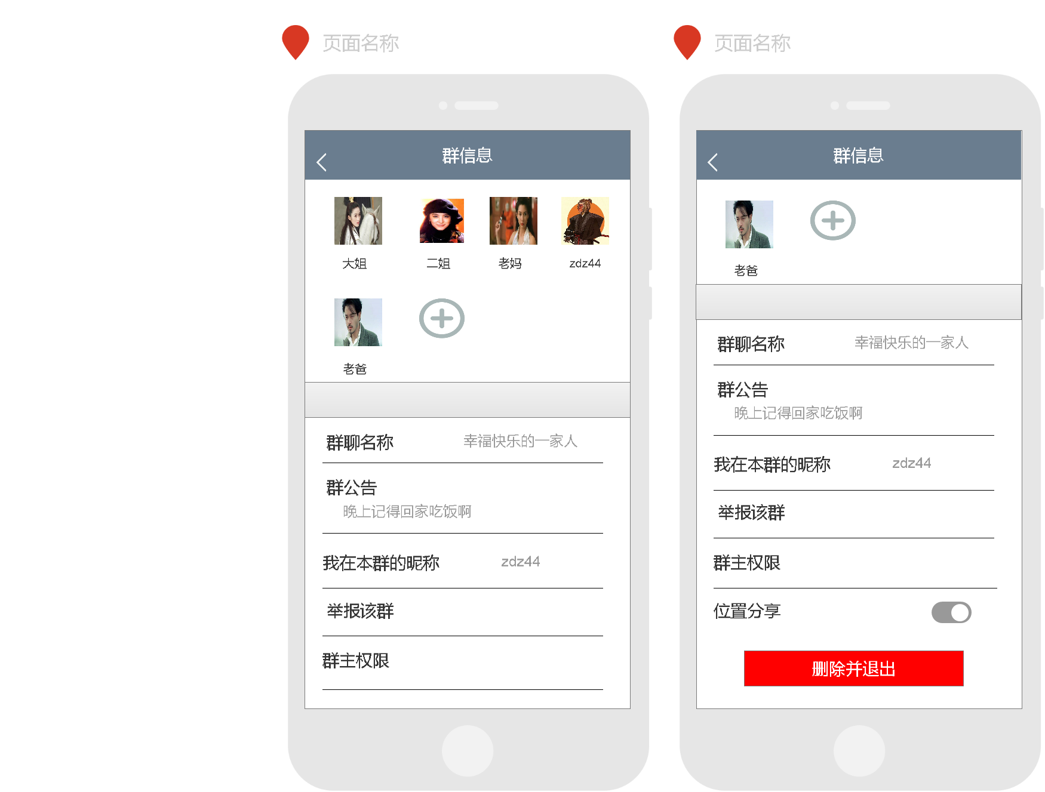

## 发布群公告

|  |  |
| --- | --- |
| 用例名称： | 发布群公告 |
| 用例ID： |  |
| 角色： | 群主（普通用户） |
| 用例说明： | 群主发布群公告 |
| 前置条件： | **用户为该群的群主**  **进入发布群公告界面** |
| 基本事件流： | 1. 用户进入某一群聊并点击更多按钮 2. 系统显示群详细信息界面 3. 用户点击群主权限按钮 4. 系统判断用户是否为群主，若是则进入群主权限界面，否则提示 5. 用户点击群公告按钮 6. 系统进入群公告界面 7. 用户编辑群公告并确认发布 8. 系统发布群公告 |
| 其它事件流： | 1. 查看群申请 2. 移除群成员 3. 解散该群 |
| 异常事件流： |  |
| 后置条件： |  |

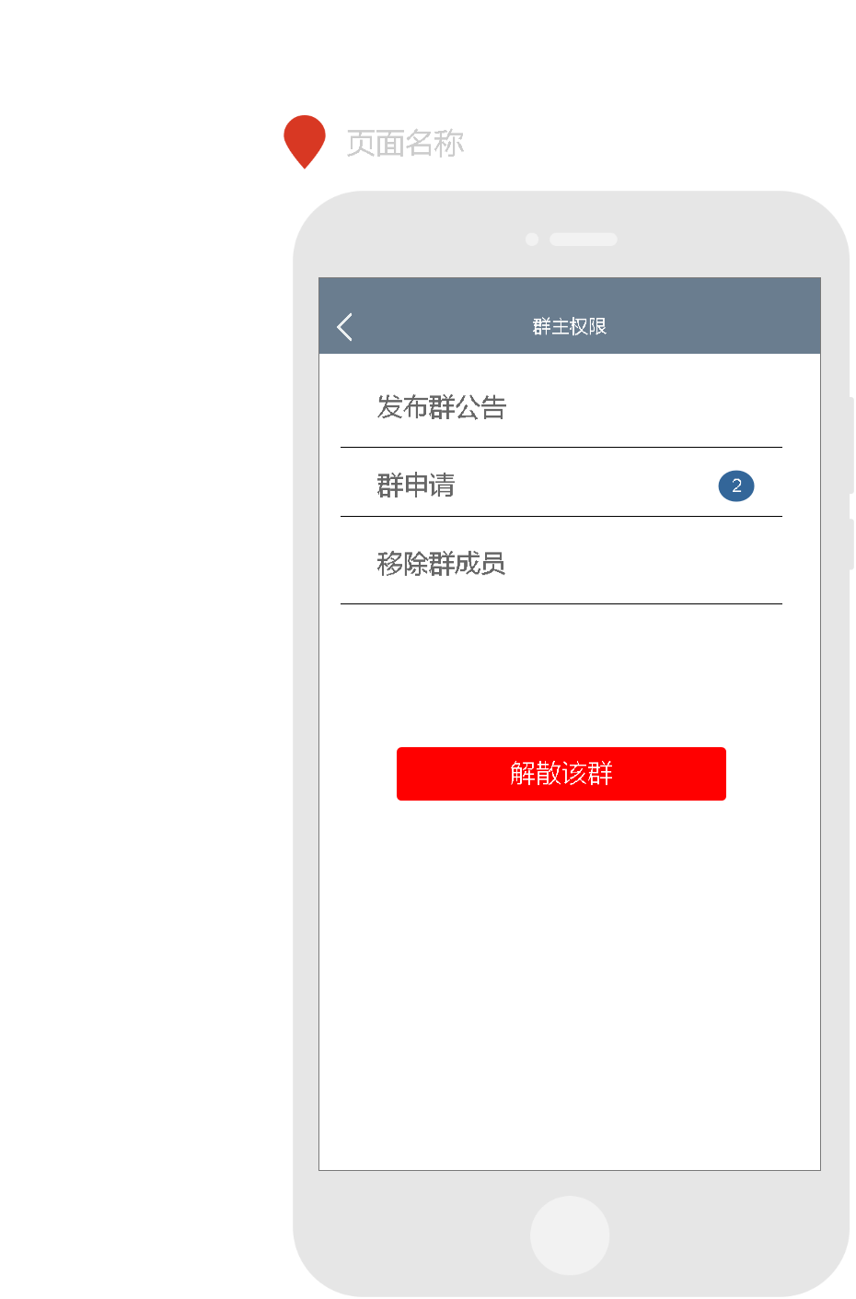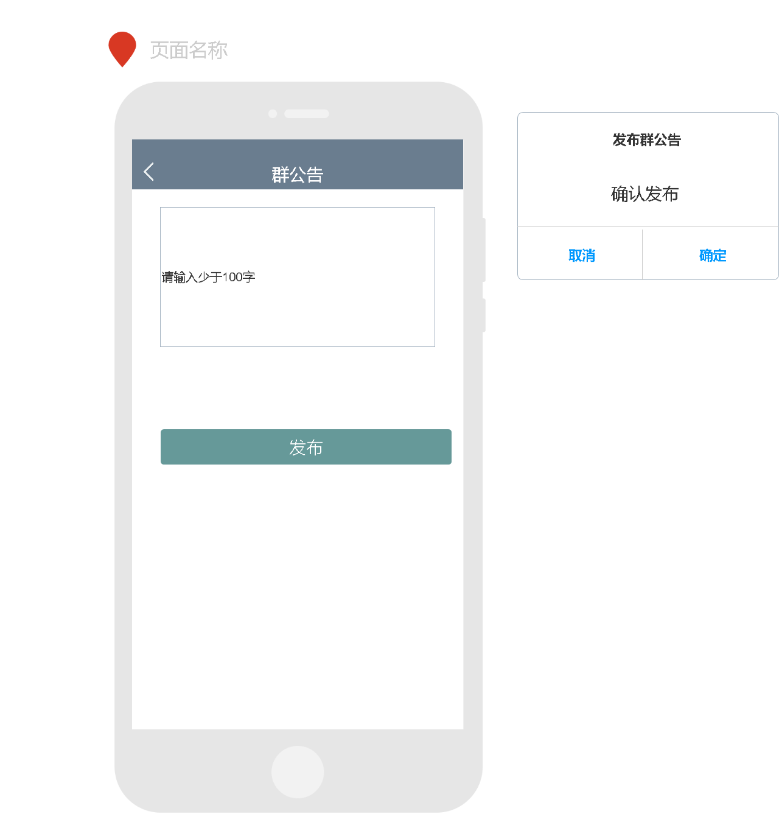

## 处理群申请

|  |  |
| --- | --- |
| 用例名称： | 处理群申请 |
| 用例ID： |  |
| 角色： | 群主（普通用户） |
| 用例说明： | 接受或拒绝群申请 |
| 前置条件： | **用户为该群群主**  **用户进入群申请界面** |
| 基本事件流： | 1. 用户点击群主权限按钮 2. 系统显示群主权限界面 3. 用户点击群申请按钮 4. 系统将群申请信息显示 5. 用户点击同意（拒绝）按钮 6. 系统将用户拉入群聊（拒绝用户加入） |
| 其它事件流： | 1. 查看群申请 2. 移除群成员 3. 解散该群 |
| 异常事件流： |  |
| 后置条件： |  |

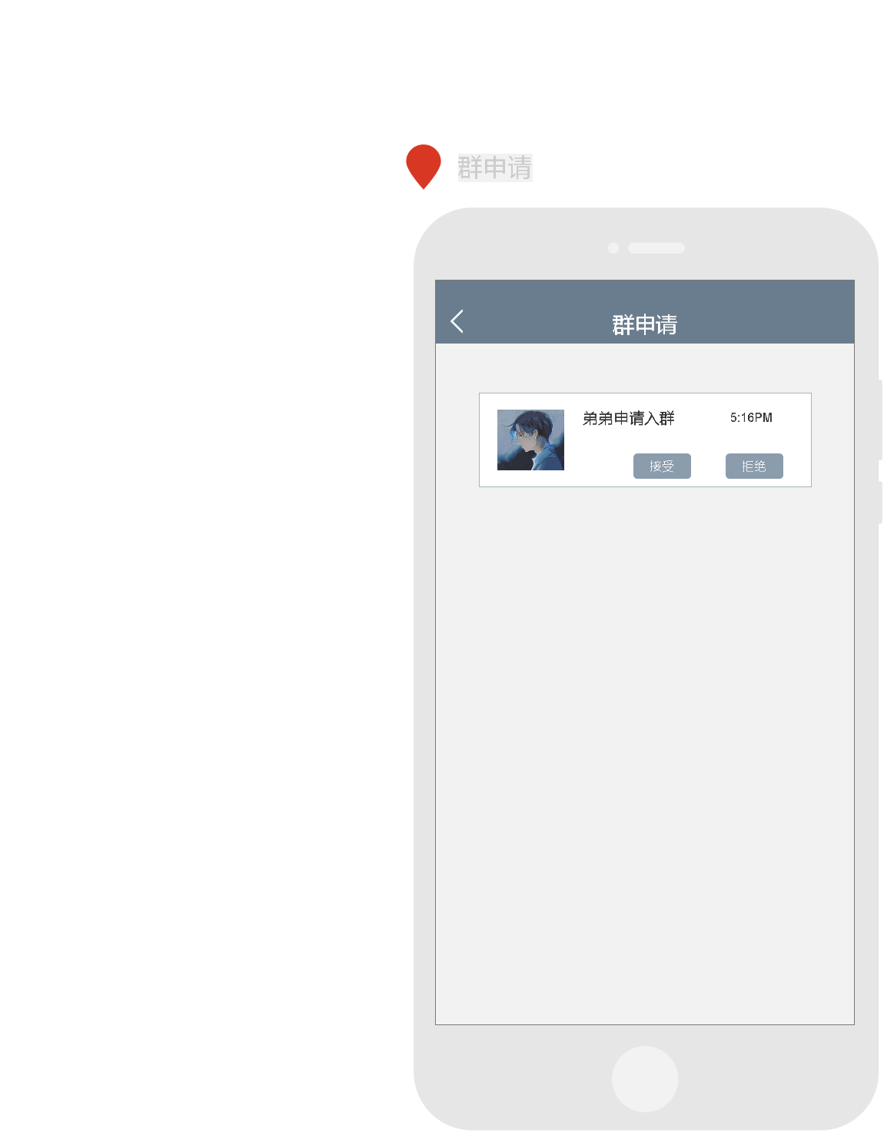

## 移除群成员

|  |  |
| --- | --- |
| 用例名称： | 移除群成员 |
| 用例ID： |  |
| 角色： | 群主（普通用户） |
| 用例说明： | 将群内成员提出该群 |
| 前置条件： | **用户为该群群主**  **用户进入移除群成员界面** |
| 基本事件流： | 1、用户点击群主权限按钮  2、系统显示群主权限界面  3、用户点击移除群成员按钮  4、系统显示移除群成员界面  5、用户选择一个以上的群成员并确认移除  6、系统将已选择的群成员移除 |
| 其它事件流： | 1、查看群申请  2、移除群成员  3、解散该群 |
| 异常事件流： |  |
| 后置条件： |  |

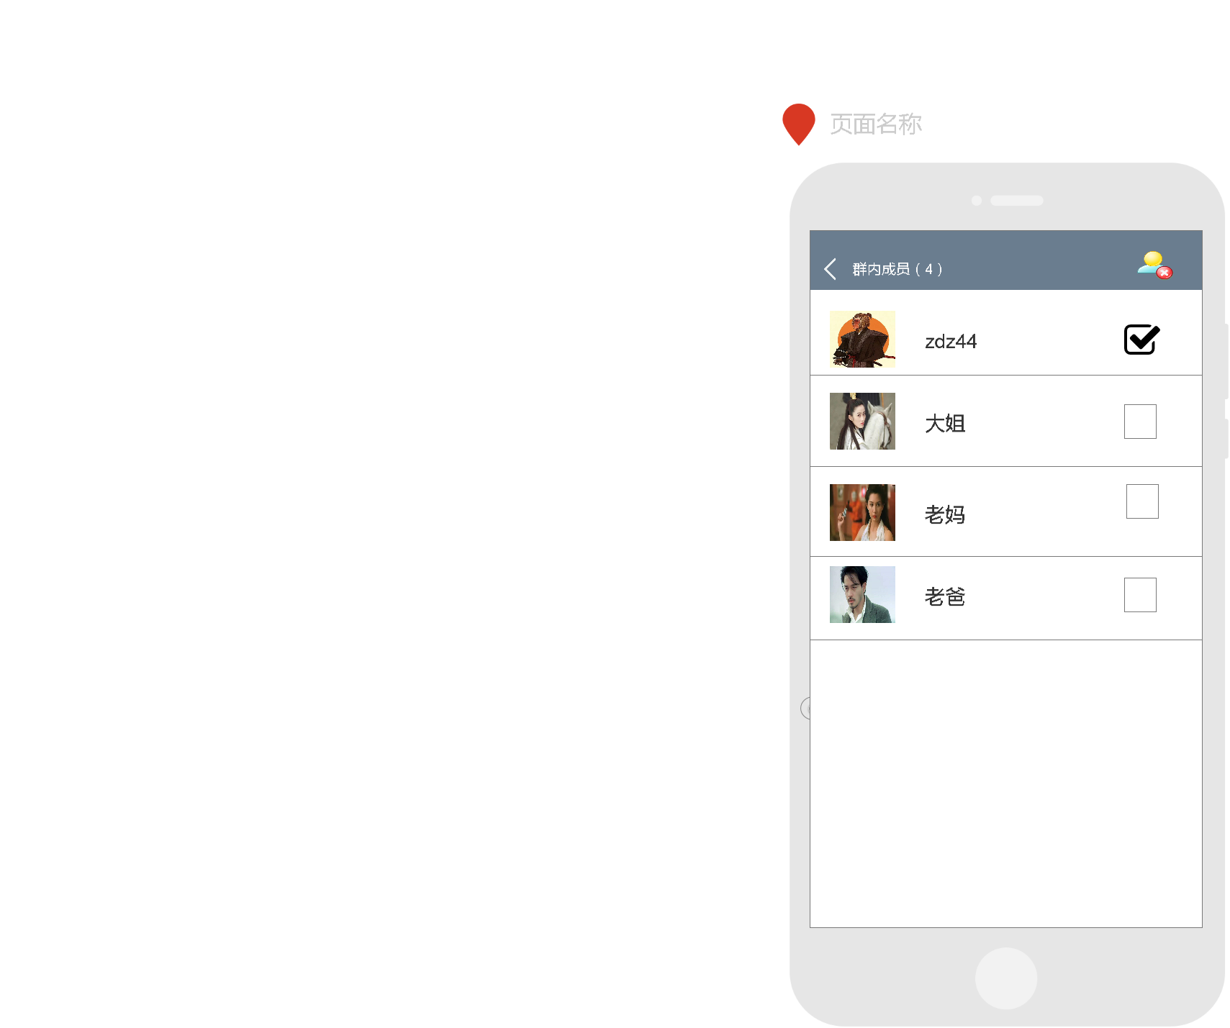

# 好友管理

## 添加好友

|  |  |
| --- | --- |
| 用例名称： | 添加好友 |
| 用例ID： |  |
| 角色： | 普通用户 |
| 用例说明： | 用户添加好友 |
| 前置条件： | **用户成功登陆，进入我的好友页面。** |
| 基本事件流： | 1.用户进入我的好友页面，点击添加好友。  2.系统跳转到添加好友页面。  3.用户在搜索框填写搜索好友的信息，点击搜索。  4.系统根据用户提供的信息展示出对应的用户信息。  5.用户点击添加好友按钮。  6.系统发送添加信息给指定用户，并且提示用户成功添加好友。 |
| 其它事件流： | 1.1用户点击展现出的用户的头像。  1.2系统跳转到用户资料页面。  2.1.用户点击退出按钮。  2.2.系统跳转到首页 |
| 异常事件流： |  |
| 后置条件： |  |

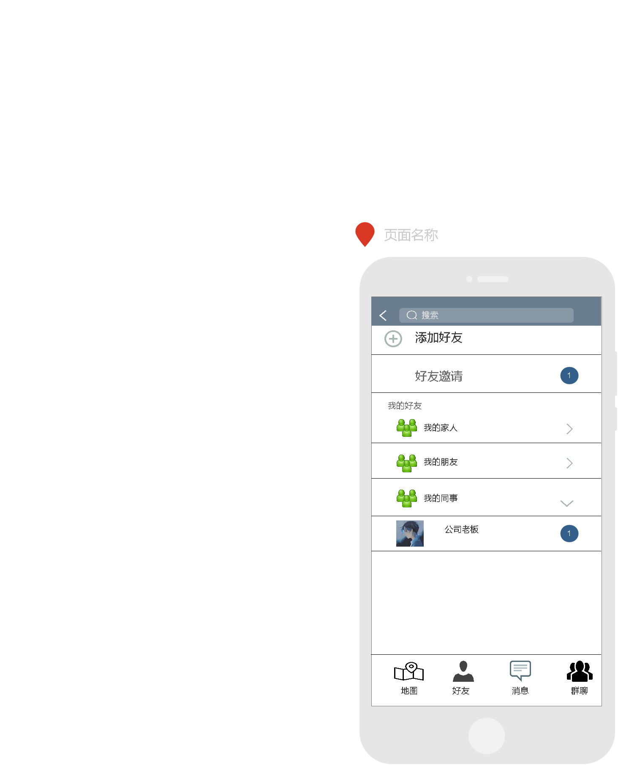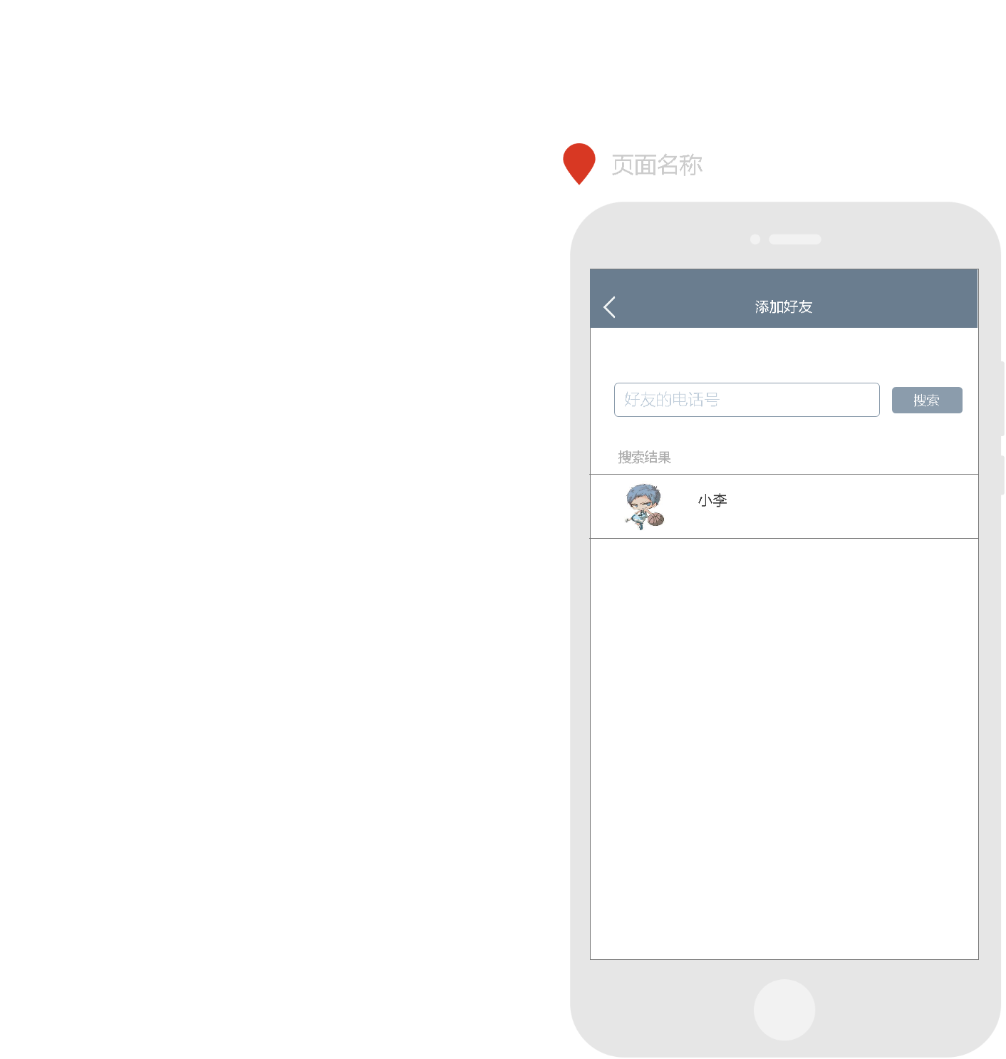

## 同意好友邀请

|  |  |
| --- | --- |
| 用例名称： | 同意好友邀请 |
| 用例ID： |  |
| 角色： | 普通用户 |
| 用例说明： | 其他用户会发送好友邀请信息，用户同意或者拒绝好友邀请。 |
| 前置条件： | **用户成功登陆，进入好友页面。** |
| 基本事件流： | 1. 用户进入我的好友页面，点击好友邀请。 2. 系统跳转到好友邀请页面，并展现信息。 3. 用户点击接受。 4. 系统成功将好友加入到用户中。 |
| 其它事件流： | 1. 用户进入我的好友页面，点击好友邀请。 2. 系统跳转到好友邀请页面，并展现信息。 3. 用户点击拒绝。   4. 系统没有将好友加入到用户中。 |
| 异常事件流： |  |
| 后置条件： |  |

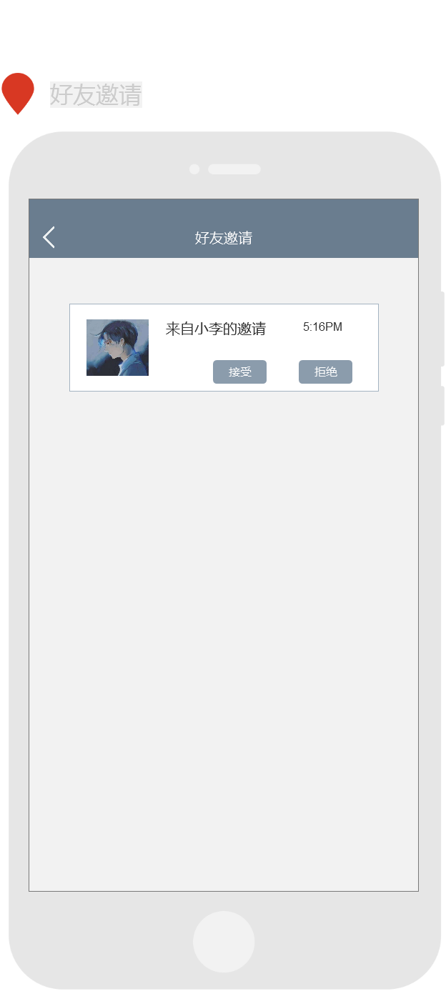

## 好友聊天

|  |  |
| --- | --- |
| 用例名称： | 好友聊天 |
| 用例ID： |  |
| 角色： | 普通用户 |
| 用例说明： | 与其他用户进行信息交流 |
| 前置条件： | **用户成功登陆，进入好友页面。** |
| 基本事件流： | 1. 用户点击好友。 2. 系统跳转到聊天界面。 3. 用户发送信息。 4. 系统成功将发送的信息呈献给对应的用户。 5. 用户关闭聊天 6. 系统跳转到好友界面 |
| 其它事件流： | 1. 用户点击发送位置按钮 2. 系统将用户位置信息分享给对应用户 |
| 异常事件流： |  |
| 后置条件： |  |

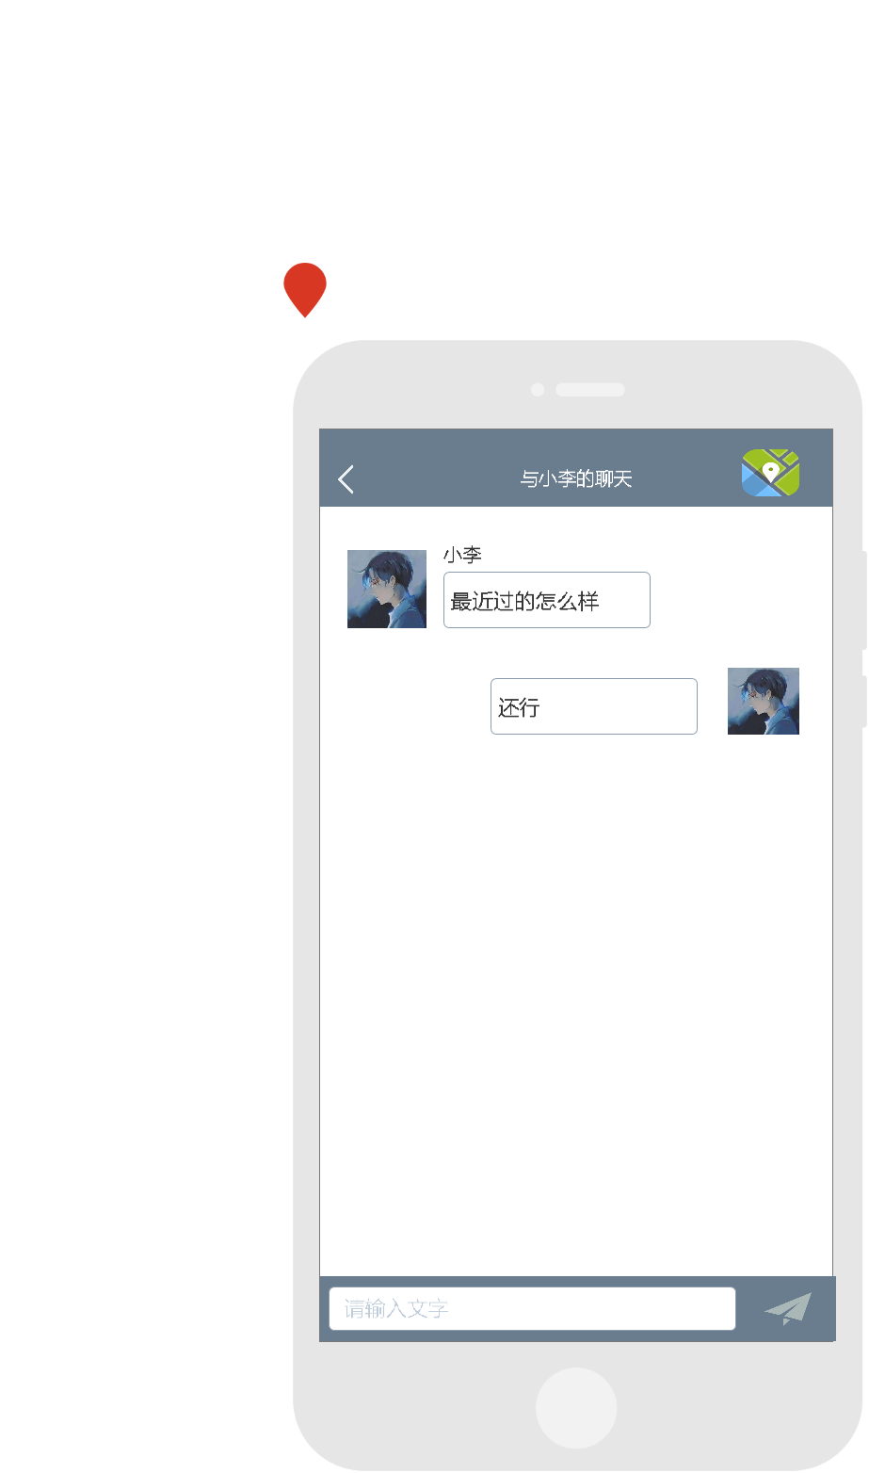

## 接受信息

|  |  |
| --- | --- |
| 用例名称： | 接收信息 |
| 用例ID： |  |
| 角色： | 普通用户 |
| 用例说明： | 用户收到其他用户信息，会展现在信息页面里面展示出来。 |
| 前置条件： | **用户成功登陆，进入信息页面。** |
| 基本事件流： | 1.用户点击好友。  2.系统跳转到信息界面。  3.用户点击信息。  4.系统跳转到聊天界面。 |
| 其它事件流： | 1. 用户点击头像 2. 系统跳转到详细资料页面。 |
| 异常事件流： |  |
| 后置条件： |  |

